Dossier candidature
Année scolaire 2023-2024

Section sportive scolaire
Judo sport partagé

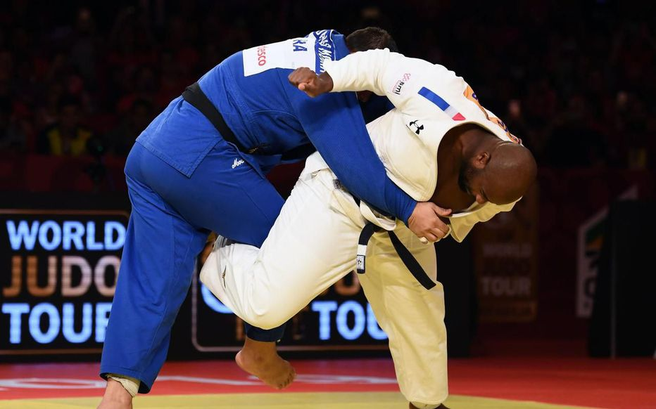

Bayeux, le 30 janvier 2023
L’équipe de direction
Aux parents d’élèves

Affaire suivie par

La Principale

Fabienne MANTECA

5, rue de Verdun
14400 BAYEUX

Téléphone
02 31 51 28 80

Courriel
Mel : ce.0140006f@ac-normandie.fr

Objet : Tests d’entrée en section sportive scolaire judo

Madame, Monsieur,
Le collège Charles LETOT propose une section sportive scolaire judo sport adapté
Nous vous invitons à accompagner votre enfant à la séance de sélection qui aura lieu le
Mardi 9 mai 2023 à 17h00 au collège
Le programme de cette séance est le suivant :
17h00 : Accueil au collège
17h30-18h30 : tests de judo (salle polyvalente)
18h30-19h : échanges et entretiens

Vous trouverez ci-joint un dossier d’inscription à retourner par mail à :
sophie.le-parlouer@ac-normandie.fr

Ce courrier tient lieu de convocation.
Fabienne MANTECA

Autorisation parentale de participation aux tests d’évaluation sportifs

Je soussigné(e)
Monsieur ou Madame…………………………………………………………………………………
Responsable de l’enfant
NOM : …………………………………...…………Prénom : ………………………………...……...
Date de naissance : …….........................……………………………………………………………
Scolarisé à (nom et commune de l’école/collège) : ………………………………………………...

L’AUTORISE A PARTICIPER A LA SEANCE DE SELECTION QUI AURA LIEU LE :
mardi 9 mai 2023 de 17h00 à 19h au collège Charles LETOT
5 rue de Verdun à BAYEUX

En cas d’urgence médicale ou chirurgicale, j’autorise les responsables du collège à prendre toute disposition préconisée par le corps médical.
N° de sécurité sociale des parents : …………………………………………………………...........

Fait à …………………..............................………….le………………….………….............………
SIGNATURE

Personnes à prévenir en cas d’accident :

Qualité : …………………NOM : ………………………..............N°tel : ……………………………

Qualité : …………………NOM : ………………………………...N°tel : ……………………………

